图片1云南大学软件学院 实验报告

课 程： 综合技能实践——《多媒体设计与制作》

学 期： 2022秋季学期 任课教师： 刘宇

实践项目预约时段： 2022-12-2　星期五　13：00~16：00

专业：　人工智能

学号：　20211060245

姓名：　陈俊宏　 成绩：

1. **实验目的**
2. 加强学生对三维模型设计的基本原理及技术的理解，包括三维基础模型内容的概念理解、三维模型的设计、三维模型的制作、三维模型空间搭建及布局等方面的能力。为学生在电影、电视、游戏开发、可视化设计等领域中打下牢靠的专业基础。
3. 了解建模就是使用计算机以数学方法描述物体和它们之间的空间关系。例如，计算机辅助设计 (CAD) 程序可在屏幕上生成物体，使用方程式产生直线和形状，依据它们相互之间及与所在的二维或三维关系的关系精确放置。
4. 明确应用程序和数据建模是为应用程序确定、记录和实现数据和进程要求的过程。这包括查看现有的数据模型和进程，以确定它们是否可被重复使用，并创建新数据模型和进程，以满足应用程序的独特要求。
5. **实验内容**

（本部分应包括：描述实践实现的基本思路，包括所用到原概念设计草图、原画、设计图等，依据图纸怎样进行空间设想与设计的相应分析，转换为三维模型的原模型基本型的考虑与构思等相关知识，最终选择了哪个三维建模平台进行设计与制作等，并对其中的问题进行概要性地分析）

在游戏制作过程中，首先由原画师绘制游戏角色及场景，然后三维制作人员再根据设定图进行下一步的制作。拿到设计稿后，一定要先分析图片。二维手绘图上有些地方为了美观可能只是一笔带过，而有些地方则需要分析它的结构，思考如何制作才能让模型的比例 看起来更协调、细节更丰富。一些二维手绘图为了渲染气氛或者表现灯光阴影效果，会有看不清楚或者不知道具体形状的区域存在，这时制作人员需要清楚现在制作的是三维立体模型，表现的是实实在在的物体，不可能与参考图一模一样。

1、 学习综合运用命令，增强空间的协调能力，提高空间感的组织能力；

2、 完成物体主次的空间处理

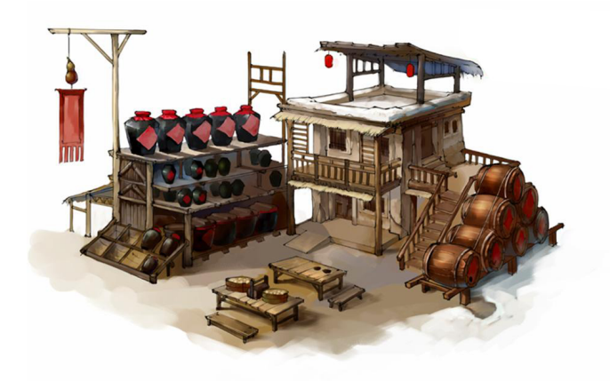

1. **实验步骤**

（本部分应包括：关键操作的具体实现、 构建的实现，关键建模技术与方法等，以及构建过程中的核心或关键步骤，可附截图。）

1、 参照原画设计稿，先对结构最多最复杂的的房子部分进行搭建，以此获得一个大致粗糙的模型；

2、 在房子的基本框架搭建好之后，很多酒架、酒坛、旗幌等一类的东西可以借助已有的模型进行再塑造；

3、 制作酒坛、酒桶、小笼包、旗子、葫芦、灯笼等一系列比较精巧且细微的模型；

4、对模型的拼接以及位置的确定进行调整；

5、重复上述步骤，不断调整；

6、得到完整作品。

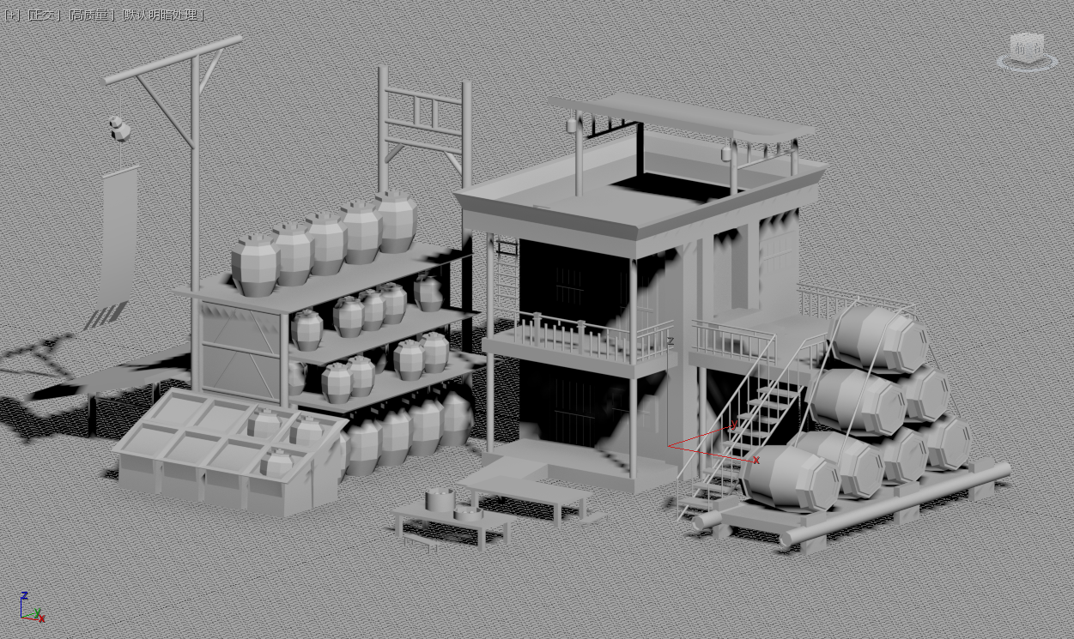

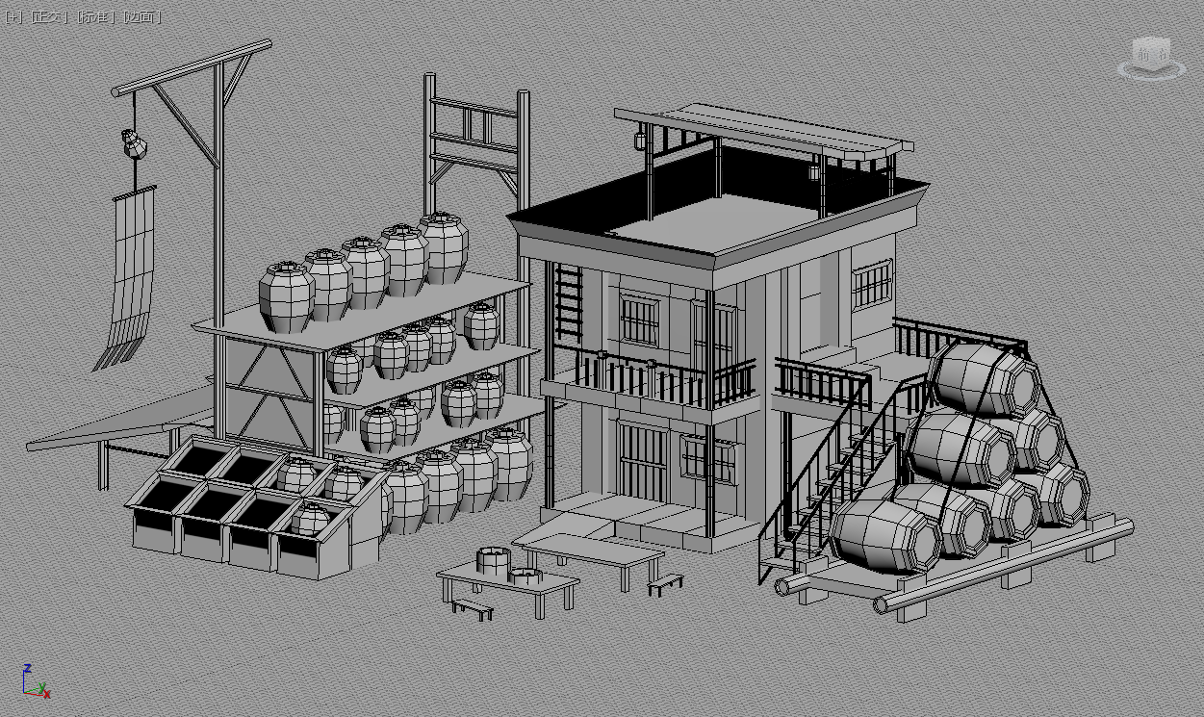

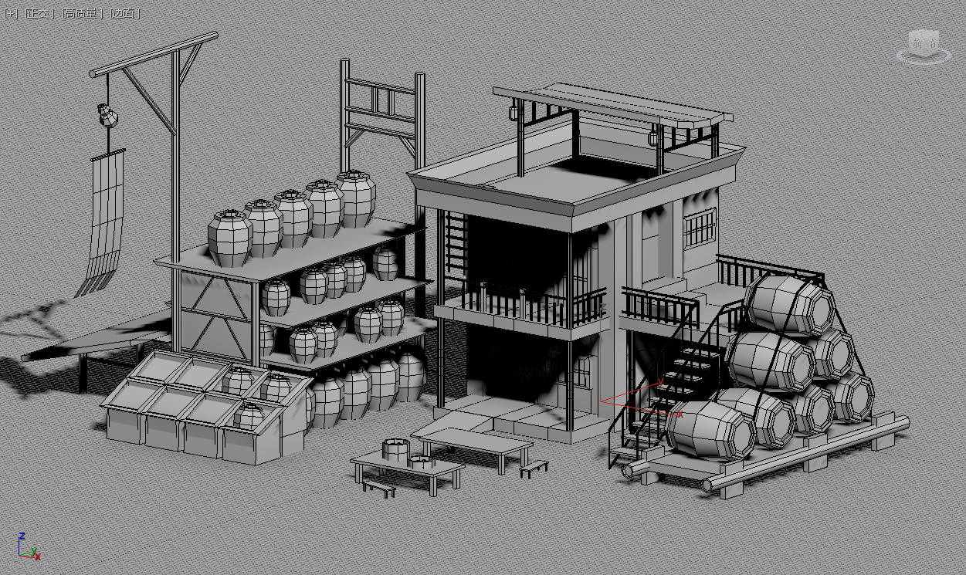

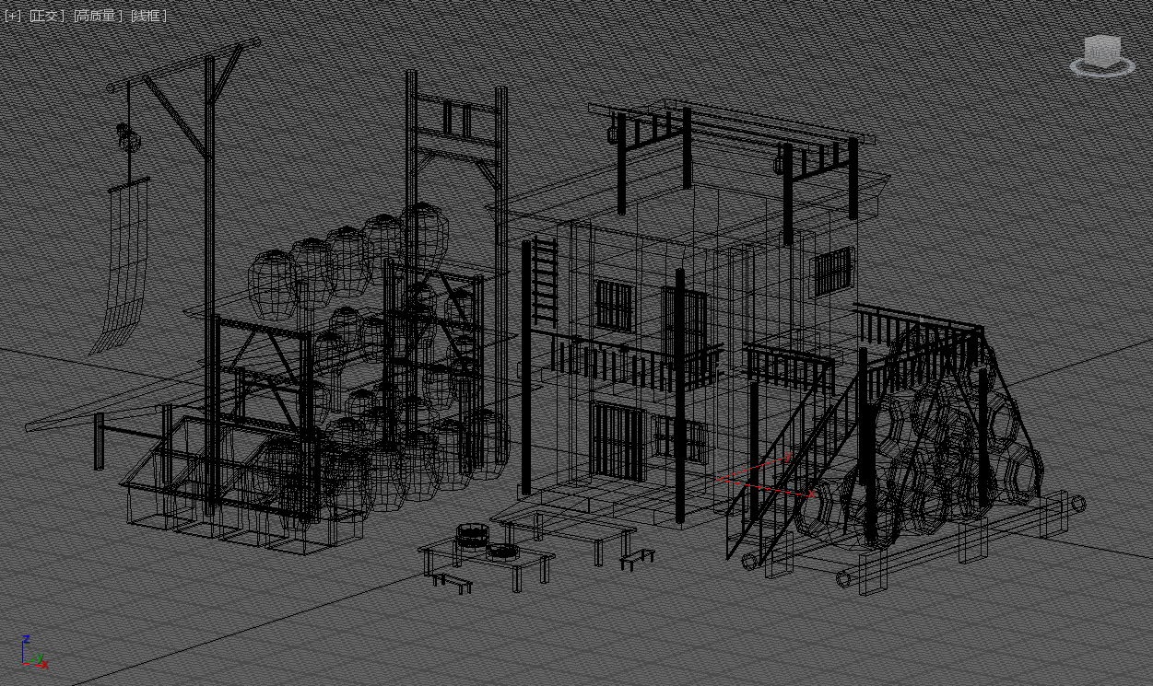

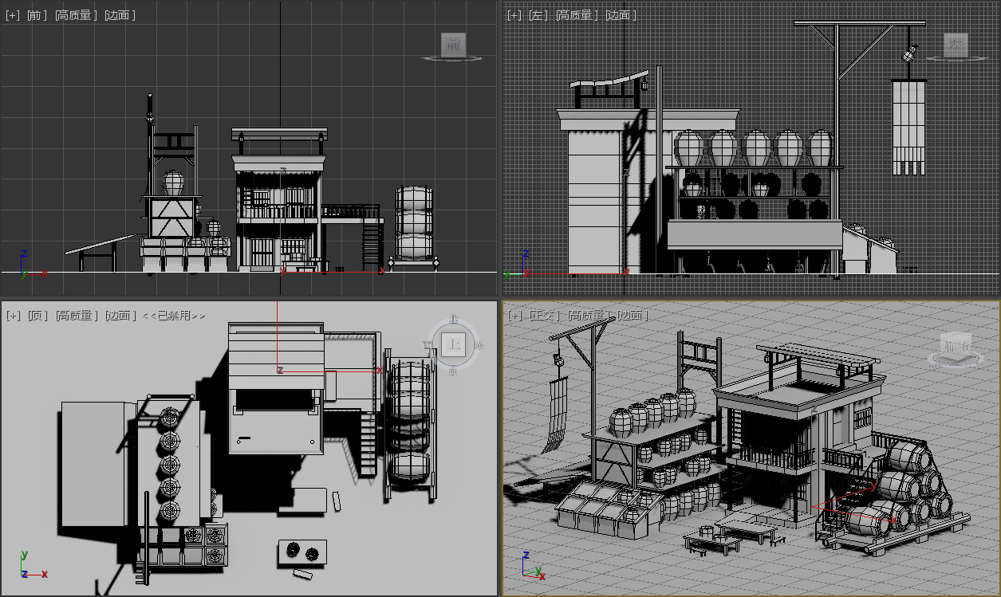

1. **实验小结**

（对实践建模结果进行相关说明；实验总结应包括：自己在实验中完成的任务，及存在的问题，所完成实验过程中的具体经验总结、心得等）

答：在实验过程中，我学会了利用3dMAX所具备的各种诸如变形、缩放、环切和挤出面的功能来实现物体的变形与切割，并掌握了一定的空间摆放能力，对建模的过程有了一个基本的了解，同时在完成自己的建模作品的过程中通过观察与收集资料也学习到了一定的知识，对3dMAX的应用有了一个基本的掌握。但在自己搭建模型的过程中，也出现了许许多多的问题，包括在最终作品中依然存在不会打光而导致的模型黑边的问题，以及有一些穿模和模型不匹配的问题，我希望在今后的学习生活中能够通过进一步学习来实现更复杂的变化与建模。